СЛЕПЫЕ КУЗБАССОВЦЫ ПОЩУПАЛИ РОГА ДРЕВНЕГО БИЗОНА
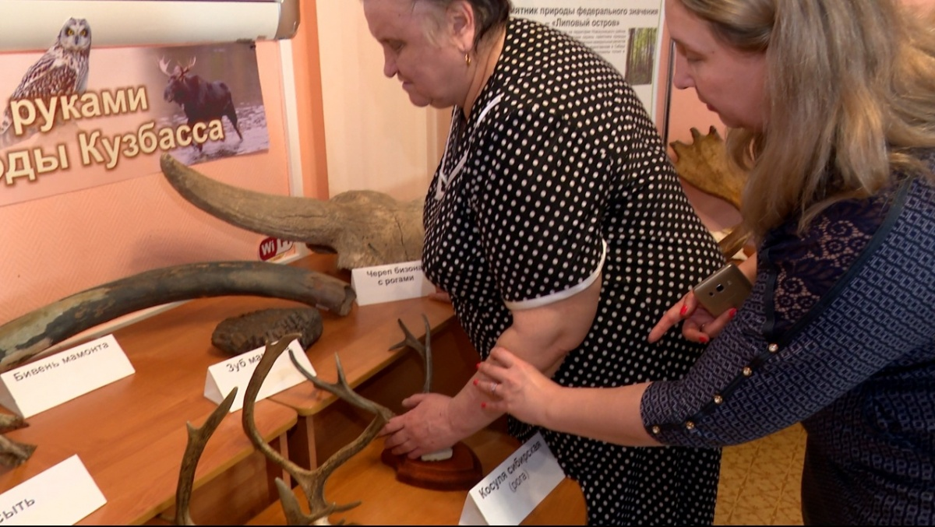
Тактильная выставка открылась в кемеровской областной библиотеке для незрячих и слабовидящих. Благодаря ей люди, потерявшие зрение, могут пощупать зубы древнего носорога и бивни мамонта, а также поближе познакомиться с современными обитателями земли Кузнецкой: косулей, оленем и бобром.
Эти экспонаты предоставил музей экологии и этнографии КемГУ в рамках проекта передвижной библиотеки. Следующим городом, где незрячие смогут в буквальном смысле «прикоснуться к истории», станет Анжеро-Судженск. В течение года выставку планируется «прокатить» по всем крупным населённым пунктам региона.
"Не каждый незрячий наш читатель может пойти в музей, - рассказывает заведующая отделом нестационарного обслуживания кемеровской областной библиотеки для незрячих Анжелика Нужденко. – А на территории области, в маленьких городах таких экспонатов нет вообще. Поэтому наша выставка – это уникальная возможность для потерявших зрение ощутить историю своими руками".

